DERS ADI: WEB TEKNOLOJİLERİ

ŞUBE: 1-B

DERSİ VEREN: DR. öğr. Üyesi Hüseyin ESKİ

ÖĞRENCİ AD SOYAD: Mehmet Emin ÇELİKTEN

NUMARASI: B211210037

GİT-HUB LİNKİ: <https://github.com/Mehmetcelikten>

HOST EDİLEN LİNK:

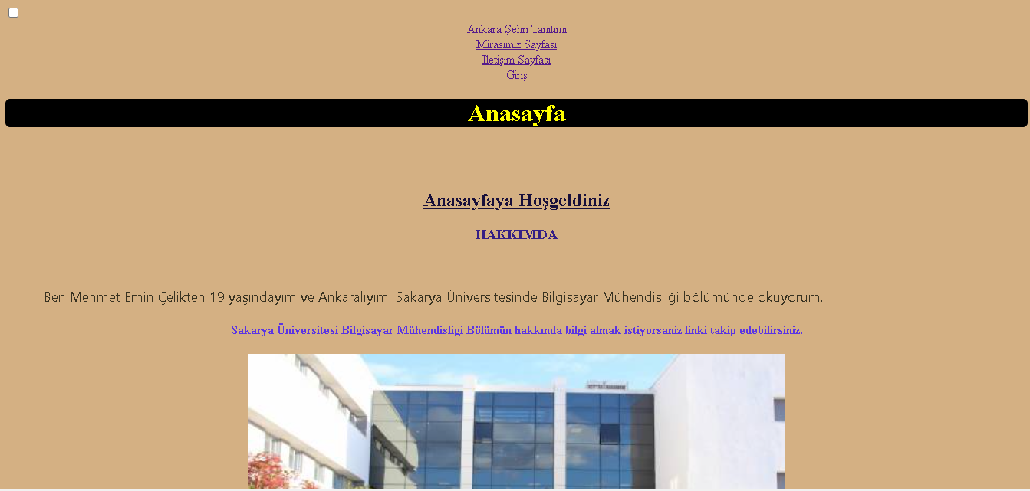

Menü kısmında üstünde basınca o sayfaya gönderiyor onun altında ana sayfada hakkımda kısmına başlıklarla giriş kısmını yaptım linkle Sakarya bilgisayar mühendisliği sayfasına gidilebiliyor.

metin içeren bir resim

Açıklama otomatik olarak oluşturuldu

İlgi alanlarım ve hobilerimden bahsettim.

metin, farklı içeren bir resim

Açıklama otomatik olarak oluşturuldu

En altta slider kısmı var.

metin, iç mekan içeren bir resim

Açıklama otomatik olarak oluşturuldu

Ana sayfada olduğu gibi menü kısmı yaptım ve başlıklarla giriş yaptım arkada anıtkabir resmini kullandım.metin, iç mekan, siyah, ekran görüntüsü içeren bir resim

Açıklama otomatik olarak oluşturuldu

Anıtkabir hakkında bilgi ve resimler kullandım Atatürk’ün sözlerini renklendirip öne çıkardım.

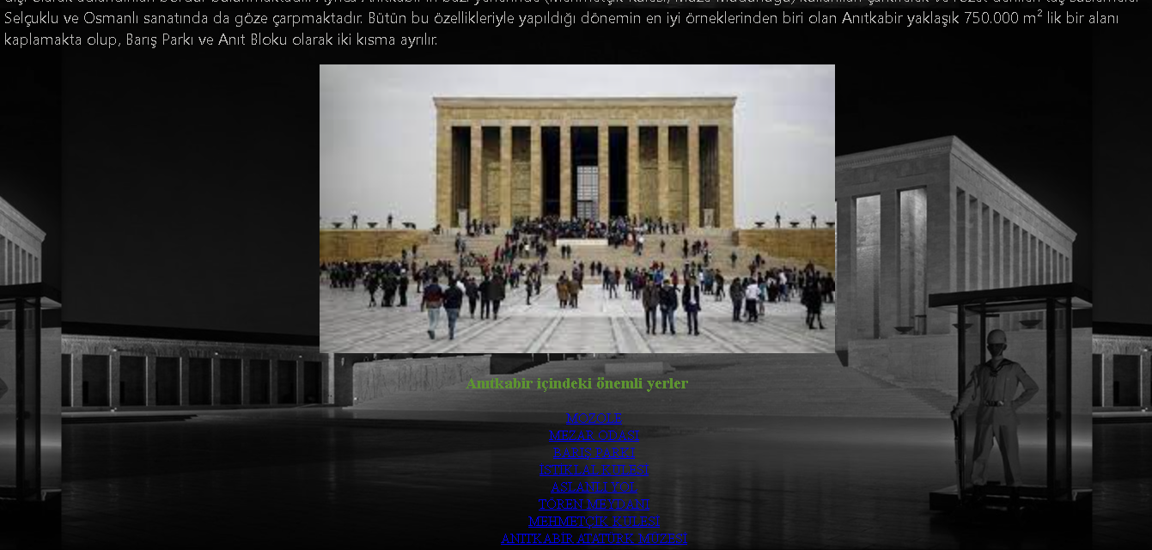

En alt kısma linkler yerleştirdim basında yeni bir sekmede Google da arama yapıyor.

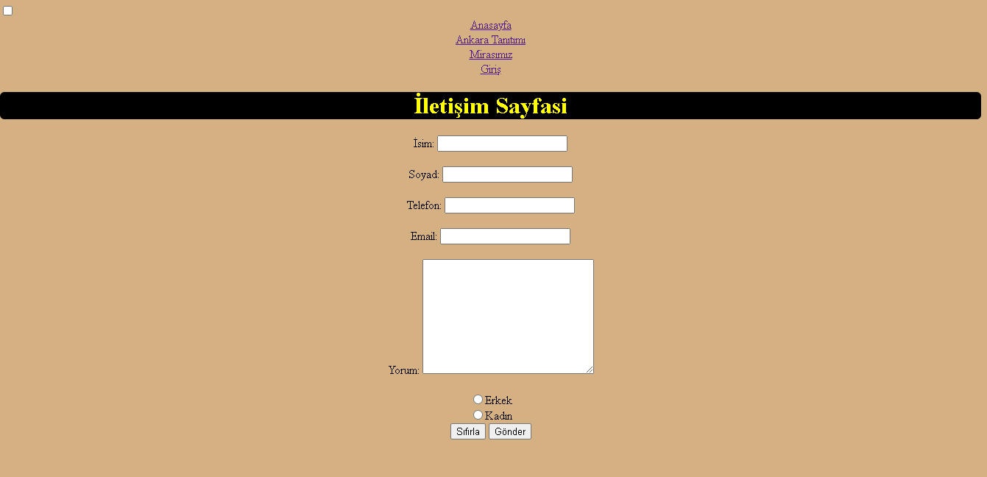

İletişim sayfasını basit tuttum bilgilerde alınmayan olunca uyarı vermesini sağladım bilgileri alıp sakladım sıfırla butonuyla her şeyi en baştaki hale getirttim.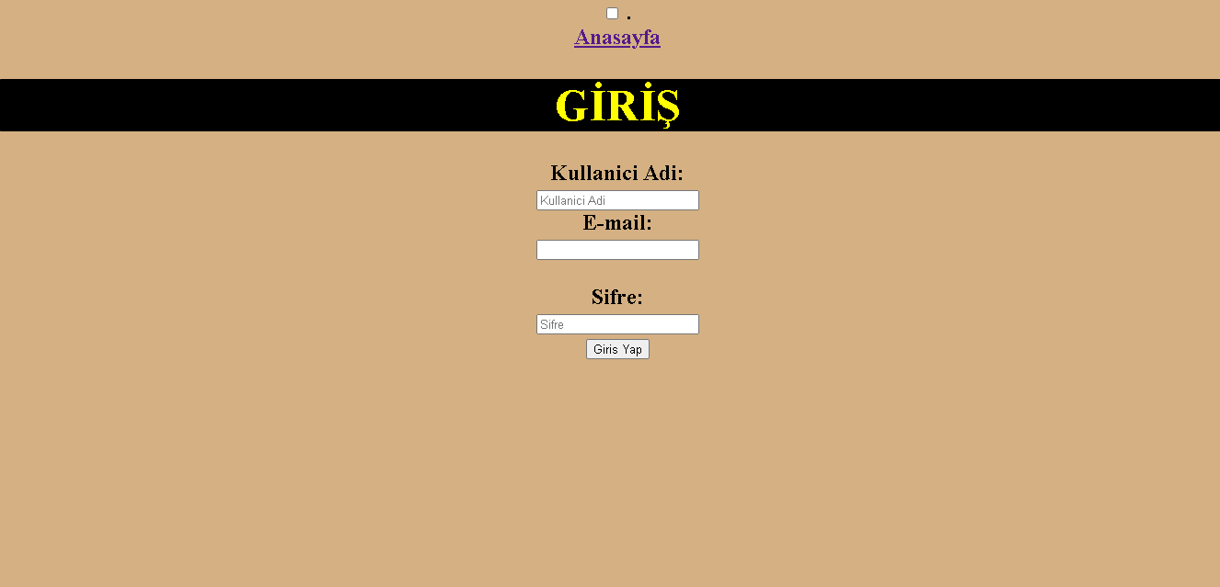

Giriş sayfasını da iletişim sayfası gibi sade yaptım php içindeki kodlarla e mail ve şifre uyarsa ana sayfaya yönlendirmesi için bir link çıkıyor yanlış olursa hatalı giriş diyip geri gitmesini istiyor